Opakování vlastivěda - **Jan Hus a husitské války**

*Doplň správně chybějící slova do textu:*

Po smrti Karla IV. se ujal vlády jeho nejstarší syn ______________ . Moc a sláva českých zemí postupně vyhasínala a měnila se v úpadek. Šlechta bojovala proti _______________, jednotliví šlechtici mezi sebou a trpěl ___________________ . Situaci ještě zhoršily následky hrozivé středověké nemoci - _______________ , který postihl Čechy. V té době začal kázat v Betlémské kapli mistr _______________. Byl to kněz, který kritizoval šlechtu a církev, že utiskuje chudý lid. Římský král __________________________________ (bratr Václava IV.) ho povolal do _________________ , aby odvolal své učení. Ale Hus to odmítl. Proto byl 6. července roku _______________ v Kostnici upálen. Den upálení Jana Husa je dnes _________________ České republiky.

***Nápovědy*:** státní svátek, králi, moru, Kostnice, Václav IV. Jan Hus, prostý lid, 1415, Zikmund Lucemburský

*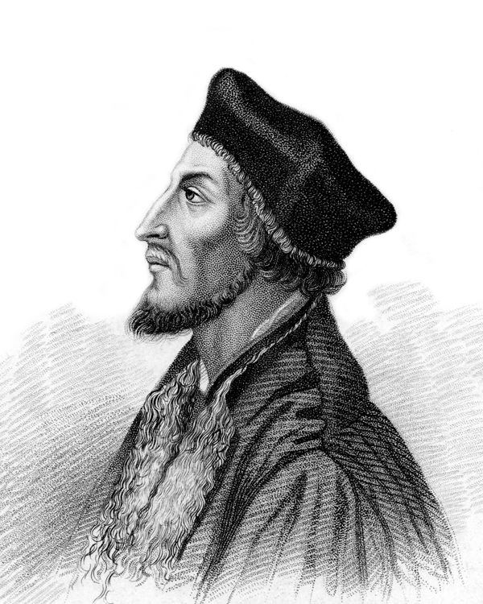Vyhledej v encyklopedii nebo na internetu následující informace o mistru Janu Husovi:*

Rok a místo narození: ________________________________________

Čím byl: ___________________________________________________

Kde kázal: _________________________________________________

Kde vyučoval: ______________________________________________

Datum a místo smrti: ________________________________________

*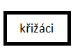Spoj, co k sobě patří*

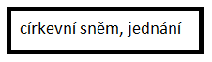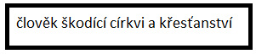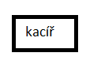

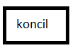

**

*Seřaď události tak, jak šly za sebou, a vznikne ti z tučně zvýrazněných písmen tajenka*

Vítězná bitva husitů u Sudoměře **Á**

Husity po Žižkově smrti vedl Prokop Holý **B**

Upálení mistra Jana Husa. **T**

Zikmund se stal na krátký čas českým králem **R**

Husitské vojsko bylo poraženo v bitvě u Lipan 1434 **O**

Tajenka : Husité si vybudovali v jižních Čechách město __ __ __ __ __

*Namaluj dvě husitské zbraně*